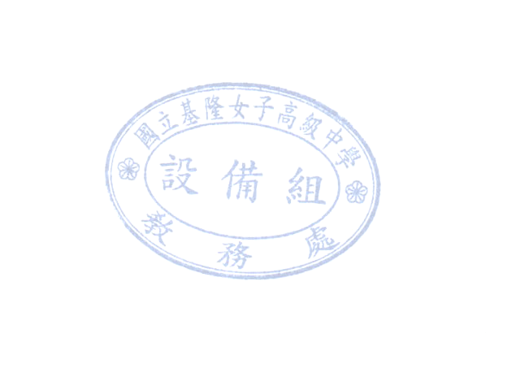
基隆女中111學年度第1學期高一教科書驗書單
驗書注意事項：
一、驗書對象：如果學生已持有本校111第1學期將使用之教科書，可持驗書單及該教科書至設備組辦理驗書，檢驗通過後，將在註冊單書籍費中予以減除該項目。並請在發書時勿重複領取該書。
二、驗書時間：111年8月8~9日（週一~週二）上午09:00～12:00。遇停課則採取同時段線上驗書，請參考第六點。
三、地點：科學館一樓設備組
四、驗書需帶：1.待驗的課本含配套
2.資料填寫完整的「驗書單」驗書單有需要請至女中首頁/行政單位/教務處/設備組/教科用書/高一二三驗書單.doc 列印使用。
五、補充說明：教科書之學生價，為買課本送配套之價格。如僅驗退課本，單獨購買配套(習作、講義、考卷及隨身讀等)，則為該配套用書各本定價打七折之加總，依此故，建議若無配套，請勿驗退課本。
六、線上驗書:若因停課無法到校，則採取線上驗書模式。請下載驗書單後填妥資料，自行打勾，連同待驗課本(含配套)封面封底相片檔(需拍到審定字號)，兩份檔案一起寄到設備組郵件信箱(klgsh231@gml.klgsh.kl.edu.tw)，寄出檔案後請確認是否收到設備組回覆資料正確，若無，則請來電分機231。線上驗書期程逾期則恕不受理。

班級： 座號： 姓名： 電話：
項次 | 學生自行打勾 | 驗書成功，設備組證明蓋章 | 書名 | 冊次 | 出版社 | 編著者 | 執照  號碼 | 版本 | 備註
1 |  |  | 數學 | 第一冊 | 翰林出版 | 游森棚等6位 | 普審字第108018 | 再版 | 高一
6 |  |  | 語文領域國文 | 第一冊 | 龍騰文化 | 董金裕等13位 | 普審字第108003 | 再版 | 高一
9 |  |  | 語文領域英文 | 第一冊 | 龍騰文化 | 林秀春等22位 | 普審字第108032 | 再版 | 高一
12 |  |  | 社會領域歷史 | 第一冊 | 翰林出版 | 吳學明等8位 | 普審字第108113 | 再版 | 高一
15 |  |  | 社會領域地理 | 第一冊 | 龍騰文化 | 林聖欽等11位 | 普審字第108055 | 再版 | 高一
21 |  |  | 自然科學領域物理 | 全一冊 | 翰林出版 | 姚珩等8位 | 普審字第108064 | 再版 | 高一單
27 |  |  | 自然科學領域化學 | 全一冊 | 泰宇出版 | 張一知等6位 | 普審字第108042 | 再版 | 高一偶
31 |  |  | 自然科學領域生物 | 全一冊 | 全華圖書 | 董桂書等7位 | 普審字第108043 | 再版 | 高一偶
34 |  |  | 自然科學領域地球科學 | 全一冊 | 泰宇出版 | 游鎮烽等12位 | 普審字第108009 | 再版 | 高一(單)
36 |  |  | 健康與體育領域體育 | 第一冊 | 育達文化 | 方進隆等16位 | 普審字第108015 | 再版 | 高一無115
43 |  |  | 藝術領域美術 | 上冊 | 育達文化 | 鍾政岳等6位 | 普審字第108063 | 初版 | 高一  無113115
45 |  |  | 藝術領域音樂 | 上冊 | 育達文化 | 葉娜心等5位 | 普審字第108011 | 初版 | 高一  無113115
48 |  |  | 科技領域生活科技 | 全一冊 | 育達文化 | 黃士淵等3位 | 普審字第108010 | 再版 | 高一(單)
49 |  |  | 科技領域資訊科技 | 全一冊 | 科友圖書 | 陳宗和等5位 | 普審字第108091 | 再版 | 高一(偶)

